

Documento de diseño de videojuegos

# Agencia de Educación Superior, Ciencia y Tecnología ATENEA

Universidad Nacional de Colombia



# Introducción a los videojuegos

**<Todos a la U>**

**Elaborado por:**

Natalia Castellanos Gómez Líder Técnico Desarrollo Videojuegos

Fecha: 11 de abril del 2023 Ciudad: Bogotá D. C.

Versión: 1





Logo Todos a la U

|  |  |
| --- | --- |
| **Identificación del proyecto** | |
| **Título del documento:** | Documento de Diseño de Videojuegos |
| **Nombre del proyecto:** | Todos a la U |
| **Objeto del proyecto:** | Aunar esfuerzos técnicos, administrativos, financieros, académicos y operativos entre la Agencia Distrital para la Educación Superior, la Ciencia y la Tecnología - ATENEA y la Universidad Nacional de Colombia, para la implementación de los componentes de Tecnologías de la Información y Habilidades Socioemocionales del programa "Todos a la U.” |
| **Líder línea técnica** | Natalia Castellanos Gómez |
| **Usuarios/Beneficiarios** | Personas residentes en la ciudad de Bogotá, mayores de edad, bachilleres. |
| **Director del proyecto operador:** | Liz Karen Herrera Quintero |
| **Correo electrónico del director del proyecto:** | [lkherreraq@unal.edu.co](mailto:lkherreraq@unal.edu.co) |
| **Versión del documento:** | 1.0 |

**Documento de diseño de videojuego**

Grupo 4 (clase 4)

Empresa: Ancestrality

Integrantes:

Raul Alejandro Buitrago Castellanos

Giovani Tinjaca

Luis Fabian Velasquez Devis

Harold Estrada

Nombre del videojuego: Dragoon Adventure

Género: Aventura

Jugadores: Single Player

Especificaciones técnicas del videojuego Tipo de gráficos: Sprites, 2d, 128bits

Vista:

Plataforma: PC

Lenguaje de programación: Unity

Concepto

Descripción general del videojuego: Esquema de juego:

* Opciones de juego, El jugador debe recorrer diferentes niveles evitando obstáculos y recolectando recompensas
* Resumen de la historia, Es un dragón que le gustan las joyas pero que para conseguirlas tiene que sortear diferentes peligros, desde sufrir accidentes, morir incinerado, envenenado, etc.
* Modos
* Elementos del juego, Jugador (dragon), premios, recompensas, y elementos de mapa
* Niveles, Tres niveles de diferente complejidad
* Controles, Flechas direccionales izquierda, derecha y salto.

Diseño:

Definición del diseño del videojuego: Técnicas de gamificación:

* Recorrer niveles

* Recoleccion de elementos

* Obstaculos

Flujo del videojuego:

Menu principal,

Opciones de selección de niveles,

Opcion de configuración,

Opcion créditos,

Opcion informacion

Interfaces de usuario

Storyboard

Menu principal:

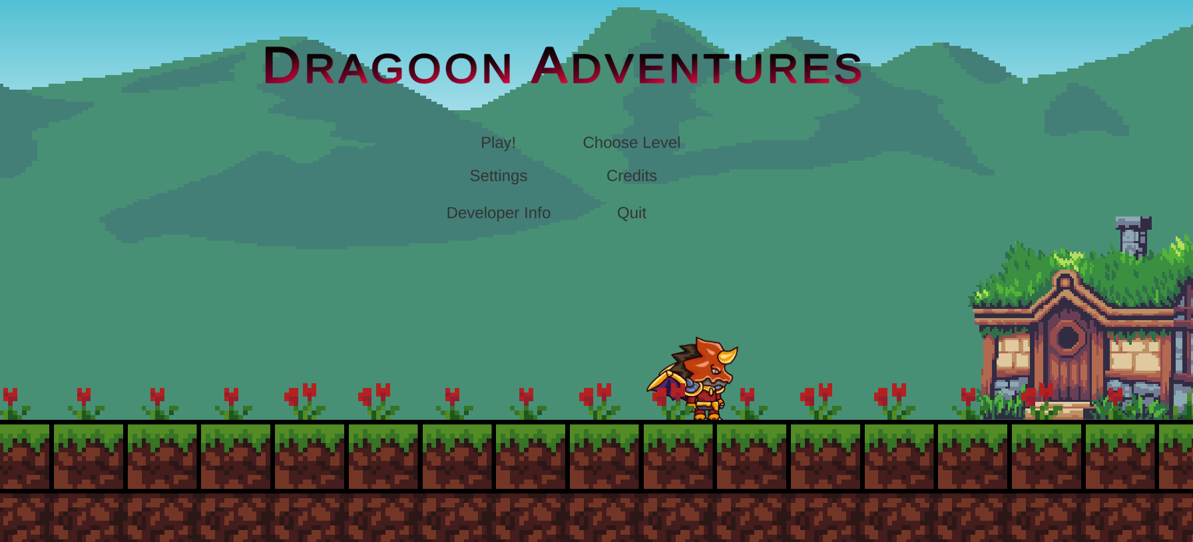

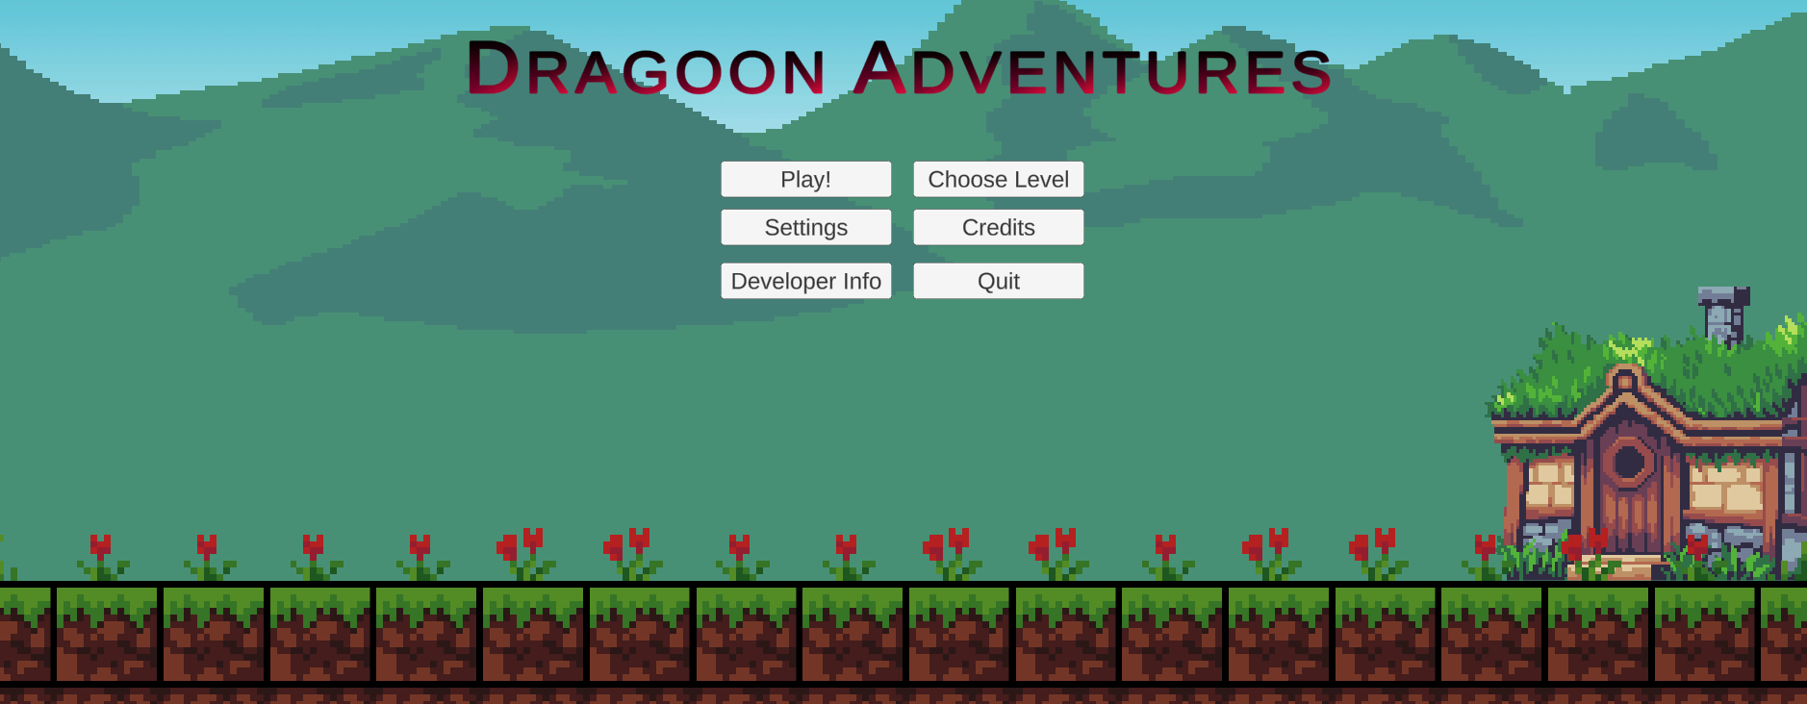

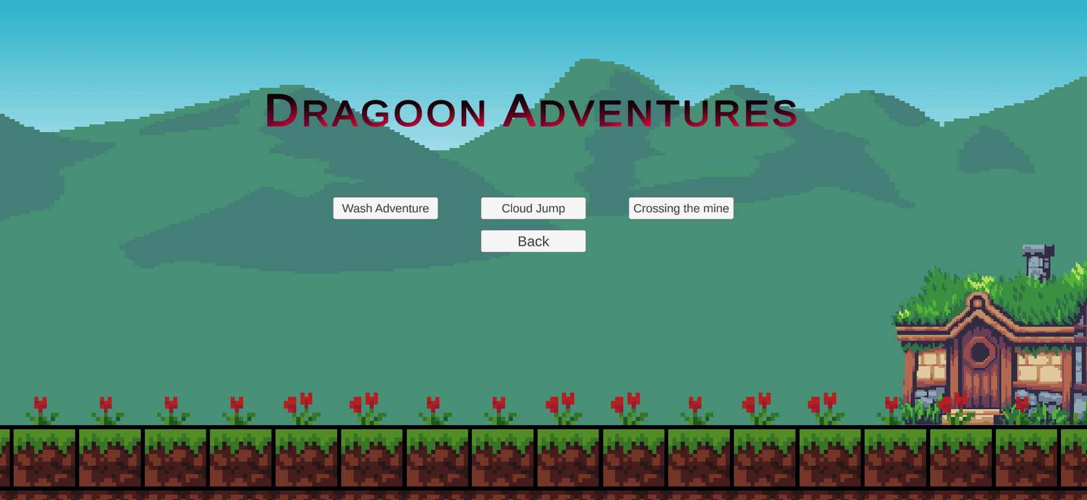

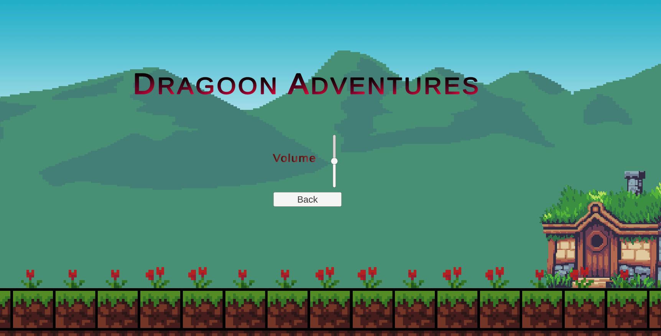

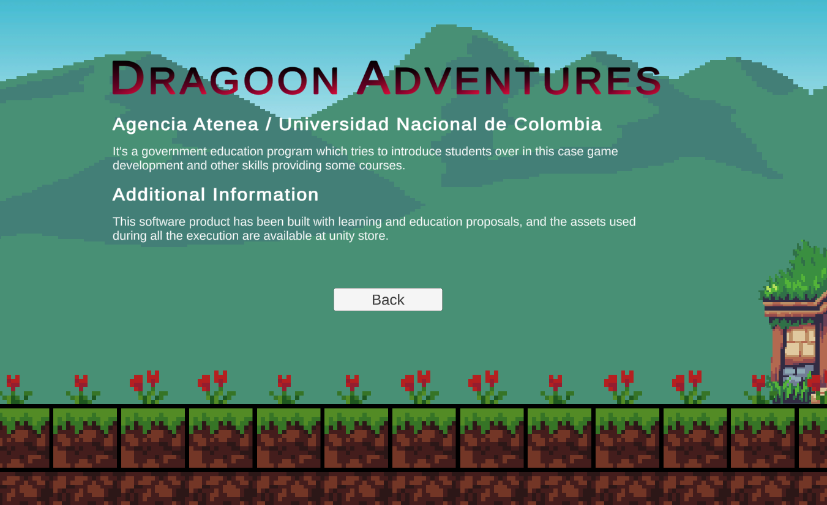

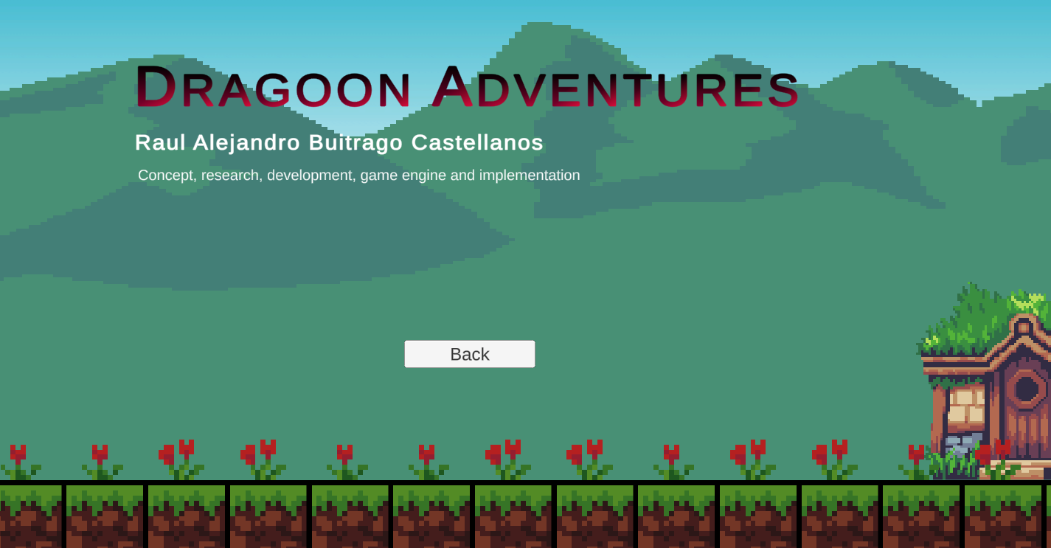

Nivel 1

Mapa estatico

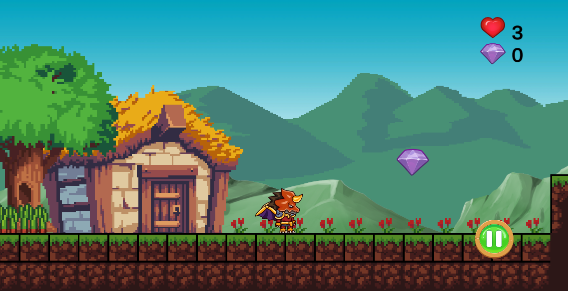

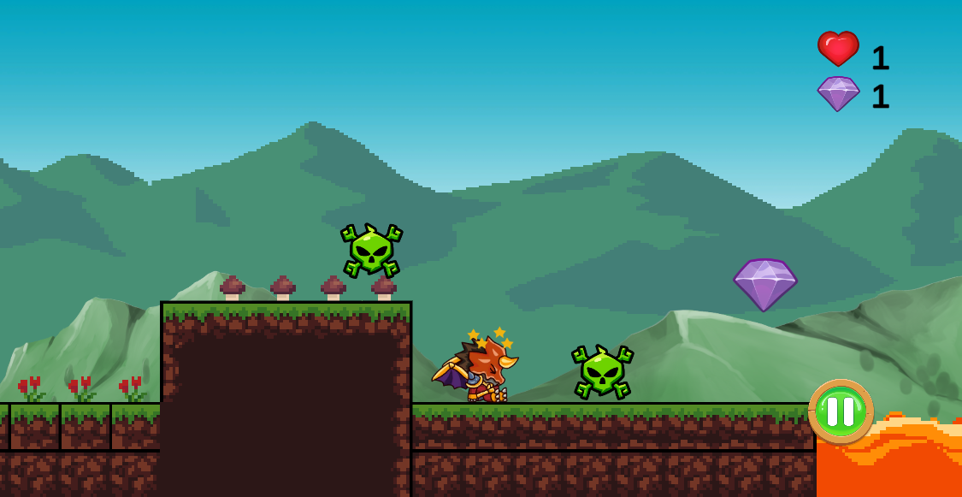

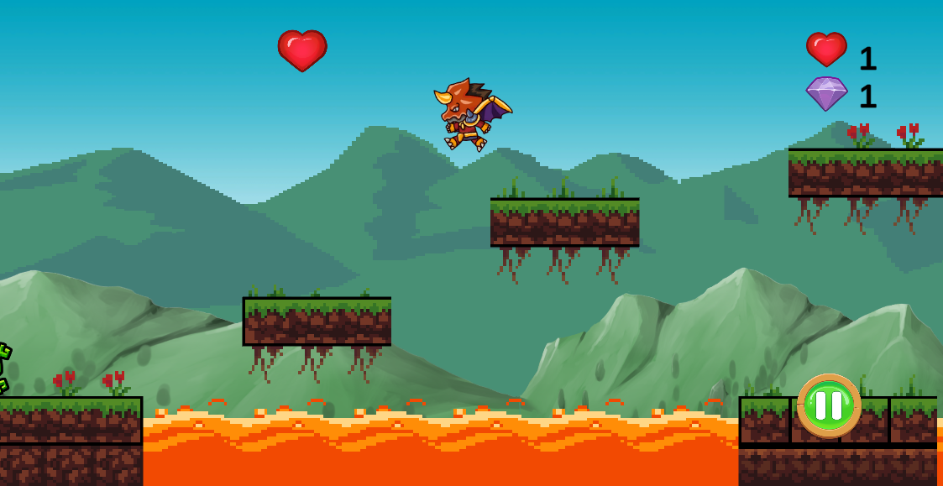

Nivel 2

Mapa de plataformas móviles

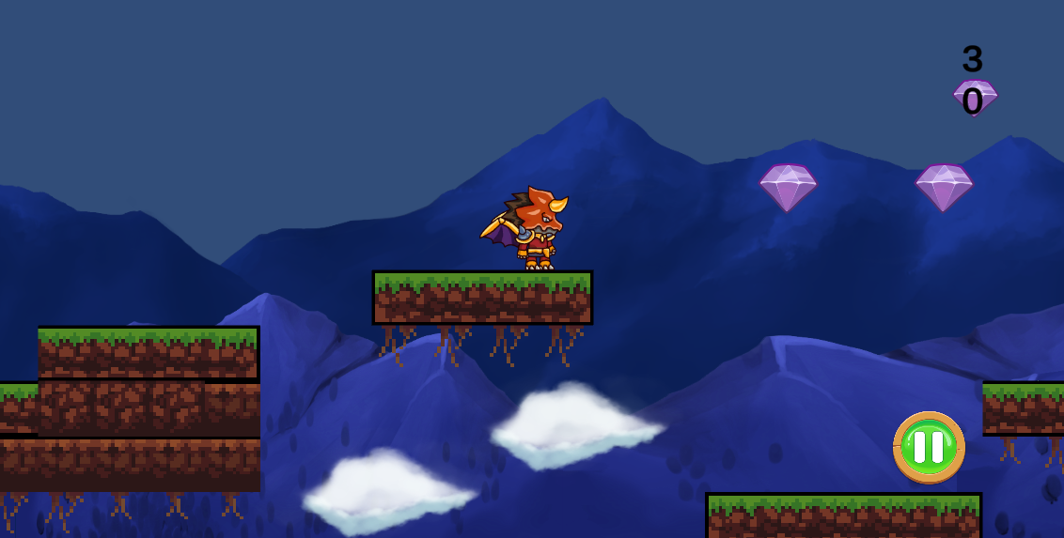

Nivel 3

Mapa de laberinto

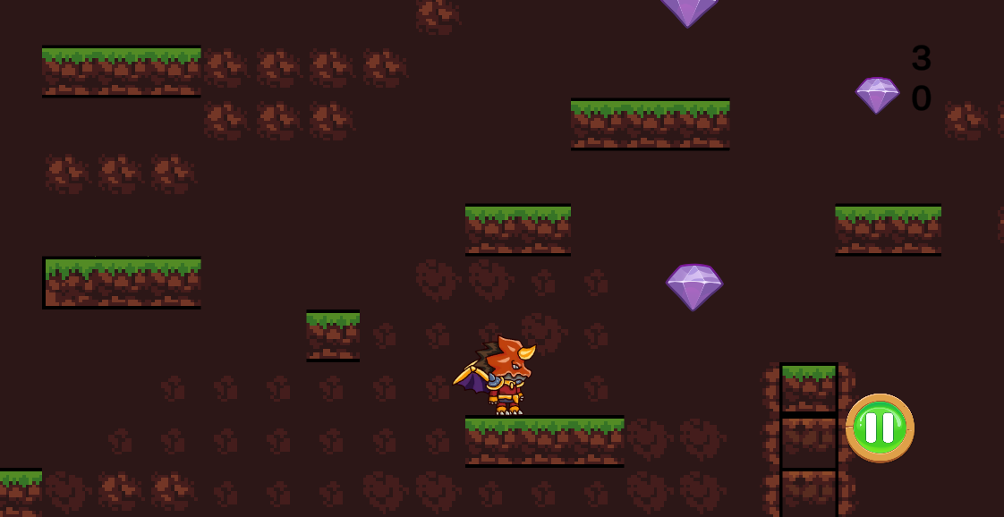

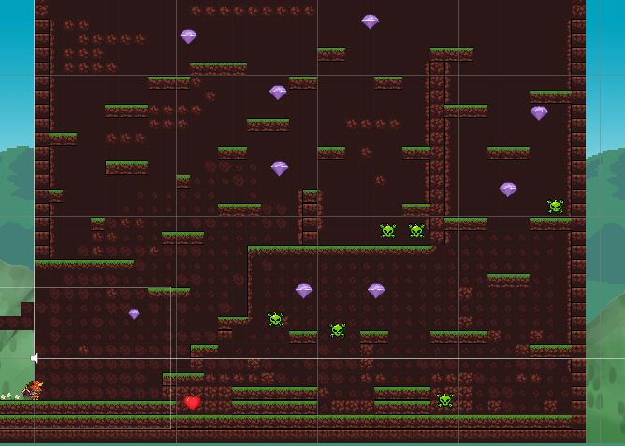

Bibliografía

Unity. (s. f.). Game design document (GDD) template. <https://acortar.link/3tl9Ay>